TECH SHARE DOCUMENT
向量化：从数据并行到编译器自动化
再到内存带宽与性能上限
一份适合技术分享、同时能讲到“为什么”的深层原理讲稿
覆盖 SIMD / SIMT / 自动向量化 / 数据布局 / Roofline / 列式批处理执行
适合听众 | 后端、系统、数据库、编译器、高性能计算、AI 推理工程师
建议时长 | 40–60 分钟（含 5–10 分钟问答）
关键词 | DLP / SIMD / SLP / vector loop / alias / gather / reduction / AI / CPE
一句话定位 | 向量化不是“把 for 循环写得更花”，而是把算法正确地映射到机器的执行宽度。

先给一句核心判断
• 真正决定向量化收益的，不只是“寄存器有多宽”，而是：数据依赖是否可证明独立、内存是否连续可供给、控制流能否被掩码化、以及整个内核到底是算力受限还是带宽受限。

可直接作为内部分享文档，也可拆成讲稿或幻灯片提纲。

结论先行：分享开场 3 分钟应该先讲什么
这场分享最值得听众带走的 5 个判断
• 向量化的本质，是把“同一种操作施加到一批彼此独立的数据”映射到硬件的宽执行单元，因此它首先是 **数据并行** 问题，而不是语法技巧。
• 自动向量化能否成功，本质取决于两件事：**能不能证明安全（legality）**，以及 **做了之后是否真的划算（profitability）**。
• 理想加速上限接近“每条向量指令容纳的元素数”，但真实收益还会被 **mask、shuffle、gather/scatter、尾部处理、lane 空转、内存带宽** 一层层吃掉。
• 很多工程里最有效的优化不是手写 intrinsics，而是先改 **数据布局（AoS→SoA）**、消除 **alias**、提升 **连续访问比例**，并把循环写成编译器“看得懂”的样子。
• 向量化只是局部 hot path 的放大器；如果整体程序中只有一小段代码可向量化，那么总加速仍受 **Amdahl 定律** 限制。

章节导览
章节 | 你真正要讲清楚的点 | 建议停留
1. 性能本质 | 为什么频率提升放缓后，必须显式挖掘 ILP / TLP / DLP | 5 min
2. 概念统一 | SIMD、SIMT、NumPy 批处理、列式执行，其共同不变量是什么 | 5 min
3. 微架构 | lane、load/store、shuffle、mask、reduction 到底如何决定吞吐 | 8 min
4. 编译器 | 依赖分析、alias、runtime check、成本模型、remainder | 10 min
5. 内存布局 | AoS / SoA、连续访问、gather/scatter、缓存与带宽 | 8 min
6. 性能模型 | Roofline、CPE、Amdahl：怎样提前预期上限 | 7 min
7. 案例与落地 | 点积 / 相似度、分支掩码、列式批处理执行 | 7 min

如果把整场分享浓缩成一句话，那就是：向量化不是把一段标量代码“翻译成 AVX 指令”，而是先从算法结构、数据布局和机器模型三者之间，找到一个能让宽执行单元稳定吃饱的映射。

1. 为什么向量化值得单独讲：从性能本质说起
过去很多年里，单核性能不再主要依赖频率线性增长，而是依赖并行性被更充分地暴露出来。一个程序的性能，可以粗略写成：CPU Time ≈ Work × Cycles per Element ÷ Frequency。频率不是你总能控制的，真正可工程化的，是减少每个元素所需的指令、访存和流水线停顿。向量化正是把“每个元素都重复同一种标量动作”的工作，以更少的指令数和更高的吞吐执行出来。
这里要区分四类并行：ILP（指令级并行） 依赖 superscalar 和乱序执行从单线程里找独立指令；TLP（线程级并行） 把工作切到多个核或线程；DLP（数据级并行） 把同一种操作批量作用于多个数据；而 SIMT 则是在 GPU 上以线程束/warp 的形式实现一种“看起来像线程、底层像向量”的执行。向量化所讨论的核心，是 DLP。
并行形式 | 并行单元 | 最擅长的问题 | 典型限制
ILP | 单线程内独立指令 | 隐藏局部延迟、提高 IPC | 依赖链长时很快见顶
TLP | 核 / 线程 | 任务可分块、吞吐型服务 | 同步、调度、NUMA 成本
DLP / SIMD | 一个指令驱动多个 lane | 规则数组运算、向量核、图像/信号处理 | 依赖、分支、访存不规则
SIMT | warp / wavefront | 超大规模吞吐与隐藏内存延迟 | 分支发散、访存合并要求高
批处理/列式执行 | 一批 tuple / value | 数据库、NumPy、解释器去开销 | 中间态管理、选择向量维护

一个容易被忽略的点
• 向量化的收益，既来自“同一条指令覆盖了更多元素”，也来自“解释、分派、循环控制等固定开销被摊薄”。这也是为什么数据库的 vectorized execution 与 CPU 的 SIMD，虽然层级不同，却是同一个思想。

2. 向量化到底是什么：把不同语境统一到一个模型里
不论你是在写 C/C++ 内核、NumPy 表达式、BLAS 调用，还是在做数据库执行引擎里的 batch-at-a-time 处理，底层都在做同一件事：对一批形态相同、相互独立的数据，复用同一种操作模板。这件事成立，需要三个前提：第一，数据之间足够独立；第二，控制流尽量一致，或者能够用掩码/选择向量来表示；第三，内存布局足够规则，让处理器可以连续、高带宽地把数据喂进执行单元。
因此可以把“向量化”理解成一个跨层概念：指令层的 SIMD、库层的数组算子融合、引擎层的列式批处理，只是把批量同构数据搬到不同抽象层去处理。越往下层，越接近寄存器、lane 和端口；越往上层，越强调调度、融合和中间态管理。但成功条件并没有变。
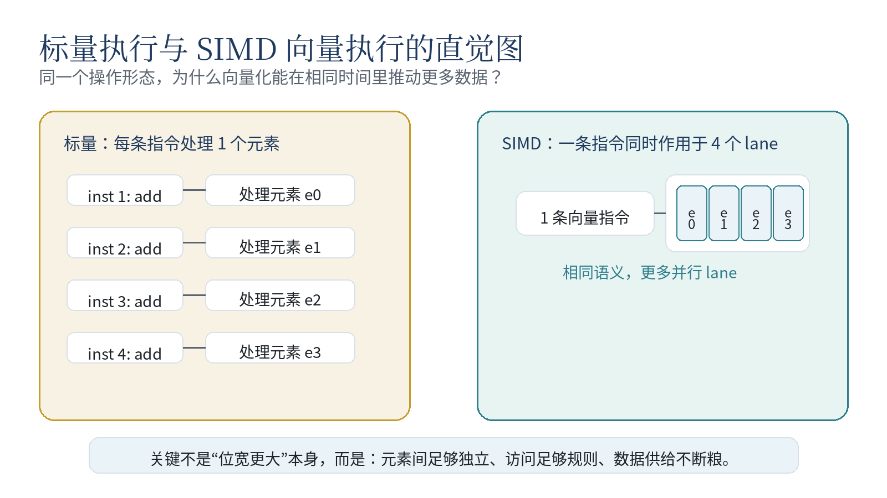
图 1. 标量与 4-lane SIMD 的直觉对比：收益来自“更少的指令推动更多的数据”。
这也解释了一个常见误区：很多人以为向量化就是“寄存器更宽”，于是只盯着 128-bit / 256-bit / 512-bit。事实上，位宽只是上限，不是结果。如果 lane 里只有一半数据有效，或者每一步都在做 gather、shuffle、mask merge，那么宽度越大也未必带来等比例收益。

3. 微架构视角：lane、load/store、mask 与 reduction
把向量指令想象成“一条操作语义 + 多个并行 lane”。例如一个 256-bit 向量寄存器，理论上可以同时容纳 8 个 float32 或 4 个 float64。同一条指令被广播到多个 lane 上执行，因此在理想情况下，吞吐可以接近标量的 4 倍或 8 倍。但这个“理想”隐含着一个条件：所有 lane 都有活干，而且执行所需的数据能按时到位。
组件 / 机制 | 它在做什么 | 对向量化收益的直接影响
向量寄存器 | 一次装下多个元素，由同一条指令统一驱动 | 决定理论并行宽度，但不保证实际收益
lane 与 mask | 每个 lane 承担一个元素；mask 决定哪些 lane 有效 | 分支可被掩码化，但无效 lane 仍可能浪费吞吐
load / store 单元 | 把数据从 cache/memory 搬入寄存器，再写回 | 如果供给不足，再强的向量 ALU 也会饿
shuffle / permute | 在 lane 间重排数据，支持对齐、转置、规整化 | 跨 lane 操作通常比纯算术更贵，常是隐藏瓶颈
reduction / horizontal op | 把多个 lane 的部分结果合并成一个标量或更少的值 | 点积、求和等很常见，但最后合并阶段存在额外开销
FMA | 一次完成乘加（a*b+c） | 数值核最喜欢的模式之一，能显著提升每周期有效计算量

3.1 吞吐和延迟不是一回事
很多向量化教材只讲“更宽”，但在实际机器上你更应该关心 throughput（每周期能发/能完成多少） 与 latency（单条操作需要多少周期） 的区别。向量化多数时候改善的是吞吐，而不是单个元素的绝对延迟。一个点积内核之所以快，不是因为某个元素更早算完，而是因为流水线里同时塞进了更多独立元素。

3.2 为什么 shuffle / gather 经常毁掉理想加速
当数据在内存中是连续排布时，load/store 单元可以以很高效率搬运整块 cache line；但如果访问模式是稀疏、跨步、间接寻址，处理器就可能不得不使用 gather/scatter 或额外的 shuffle 来拼装有效数据。向量化最怕“把 lane 宽度浪费在搬运和重排上”：这样虽然形式上用了向量指令，实质上却把算术收益让渡给了数据整理成本。
工程判断
• 一个 kernel 若长期停留在“访存等待 / shuffle 重排 / reduction 合并”上，就算已经被编译器标注为 vectorized，也可能看不到理想速度。此时应优先审视数据布局与访问模式，而不是继续堆更多 intrinsics。

4. 编译器自动向量化：它到底在“想什么”
自动向量化不是魔法。编译器一般要完成两类判断：legality —— 这段循环或基本块，能不能在不改变语义的前提下改写成向量版本；profitability —— 即使能改，改完之后相比标量版是否更值得。很多“为什么编译器没帮我做”的困惑，最终都能归到这两个问题上。
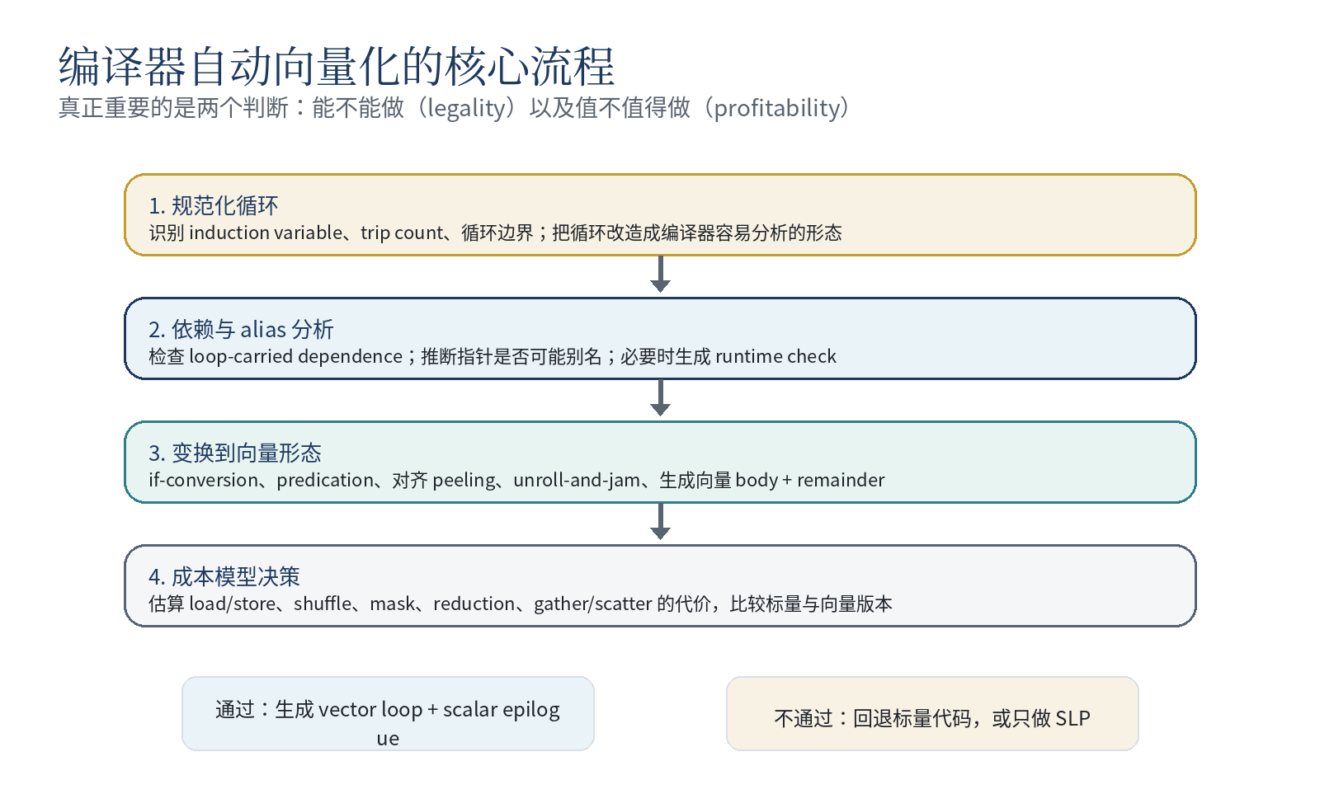
图 2. 自动向量化流程：从规范化、依赖分析，到 runtime check、向量 body 与 remainder。

4.1 legality：先证明没有危险
最核心的障碍是 loop-carried dependence（跨迭代依赖）。如果第 i 次迭代要读到第 i-1 次刚写出的结果，那么各次迭代就不能随意并行展开。另一个常见障碍是 alias：编译器无法证明 a、b、c 这些指针是否其实指向重叠区域，于是只能保守处理。
for (int i = 1; i < n; ++i) {
a[i] = a[i - 1] + b[i]; // 存在跨迭代真依赖，不能直接并行展开
}

上面这个循环的输出依赖于上一轮的写入，因此不能像普通 map 操作那样直接向量化。相反，如果是 SAXPY 这种每个元素互不依赖的形式，编译器通常更容易成功。
void saxpy(float* __restrict c,
const float* __restrict a,
const float* __restrict b,
float alpha, int n) {
for (int i = 0; i < n; ++i) {
c[i] = alpha * a[i] + b[i];
}
}

这里的 `__restrict` 很关键：它在语义上告诉编译器，这些指针所指内存区间不会互相重叠，帮助它放松保守假设。很多时候，让编译器“敢做”比让它“会做”更重要。

4.2 profitability：能做，不等于值得做
即便 legality 成立，编译器还会问：trip count 是否太小？尾部 remainder 是否占比过大？是否需要大量 mask、shuffle、gather？循环体里有没有昂贵函数调用或异常语义？如果答案不理想，成本模型可能判断“向量版不赚”。因此经常会出现：手工看上去很规整的循环，编译器却故意不向量化。

4.3 Loop Vectorization 与 SLP 不一样
机制 | 作用对象 | 典型场景 | 局限
Loop Vectorization | 跨循环迭代打包 | 数组 map、reduction、stencil、点积 | 受依赖、trip count、尾部处理影响大
SLP（Superword Level Parallelism） | 在同一个 basic block 内，把多个相似标量语句拼成向量 | 结构化代码、短向量、循环已被展开后的代码 | 不擅长处理长循环的整体控制逻辑

4.4 编译器常见的“偷偷帮你做的事”
1. 对循环做规范化，抽取 induction variable 和 trip count。
2. 生成 alignment peeling，让主循环从更合适的边界开始。
3. 做 loop versioning：先在运行时检查 alias / 对齐条件，满足则走向量版，否则走保守标量版。
4. 把 `if/else` 变成 compare + mask + blend（if-conversion / predication）。
5. 为向量 body 之外的尾部元素生成 scalar epilogue。

5. 内存布局与数据供给：向量化成败经常不在 ALU，而在“喂饭”
很多初学者以为“只要用了 SIMD 指令，性能就会主要受算力限制”。但现实中，大量业务和数值内核仍然首先是 memory-bound。原因很简单：向量单元把计算吞吐拉高之后，内存层次结构就更容易成为新的短板。于是，连续访问、良好局部性、较少 bytes moved 变得比“指令形式有多高级”更重要。

5.1 AoS vs SoA：为什么数据布局能决定你能否吃满 lane
AoS（Array of Structures）对面向对象和业务建模很自然，但它往往把不同字段交错摆放；SoA（Structure of Arrays）则把同一字段压成连续数组，更适合批量同构运算。当一个循环只关心 `x` 字段时，AoS 可能意味着每次加载都夹带无关的 `y/z/w`；SoA 则可以直接连续读取 `x[0..N)`。
struct Particle { float x, y, z, w; }; // AoS
std::vector<Particle> p;
for (int i = 0; i < n; ++i)
sum += p[i].x * p[i].x;
struct ParticleSoA { float* x; float* y; float* z; float* w; };
for (int i = 0; i < n; ++i)
sum += x[i] * x[i];

布局 | 优点 | 对向量化的影响 | 适合场景
AoS | 结构语义直观、单对象操作方便 | 字段访问常带来跨步 / 稀疏 load，lane 利用率差 | 对象导向、低并行度逻辑
SoA | 同字段连续、cache 友好、易批量处理 | 最容易形成规则 load/store，是 SIMD 和列式执行的天然朋友 | 数值核、分析型处理、图像/信号/AI 推理

5.2 列式 / 批处理执行，本质上也是“系统层的向量化”
分析型数据库和一些解释器，会按 batch（比如几百到几千行）处理数据，而不是 tuple-at-a-time。一方面，这是为了摊薄解释器分派、虚函数、条件判断等固定开销；另一方面，也是为了让同一列数据在缓存中更连续、更便于 SIMD 处理。过滤操作可以先产出 selection vector / mask，再对后续算子做条件传播。这与 CPU 指令层的 predication，本质是一致的。
一个很好的讲法
• 你可以把 CPU 的 SIMD 看成“硬件级批处理”，把数据库的 vectorized execution 看成“软件级批处理”。前者批的是 lane，后者批的是 tuple/value；共同目标都是减少每个元素的固定控制开销。

5.3 连续访问比“完美对齐”更重要
现代处理器对未对齐访问的容忍度已经比早年高很多，但连续、可预测、可预取的访问模式依然远比“是否 32 字节对齐”更重要。若必须在“轻微未对齐但连续”和“形式上对齐但大量 gather/scatter”之间做选择，工程上通常应优先追求前者。

6. 性能模型：怎样提前知道“最多能快多少”
高质量的向量化优化，不是写完代码再“碰运气”跑 benchmark，而是在动手前就大致知道上限在哪里。三个最好用的模型是：CPE（cycles per element）、Amdahl 定律 和 Roofline。它们分别回答三个问题：每个元素平均要花多少周期？总程序里这段 hot path 占比多大？瓶颈到底在算力还是带宽？
模型 | 核心公式 / 视角 | 它回答什么问题
CPE | Cycles per Element | 每处理一个元素的平均代价；最适合看微优化是否真的生效
Amdahl | S_total ≈ 1 / ((1-p) + p / S_vec) | 只有一部分代码向量化时，总体加速天花板是多少
Roofline | Perf ≤ min(P_peak, BW × AI) | 内核是 compute-bound 还是 memory-bound

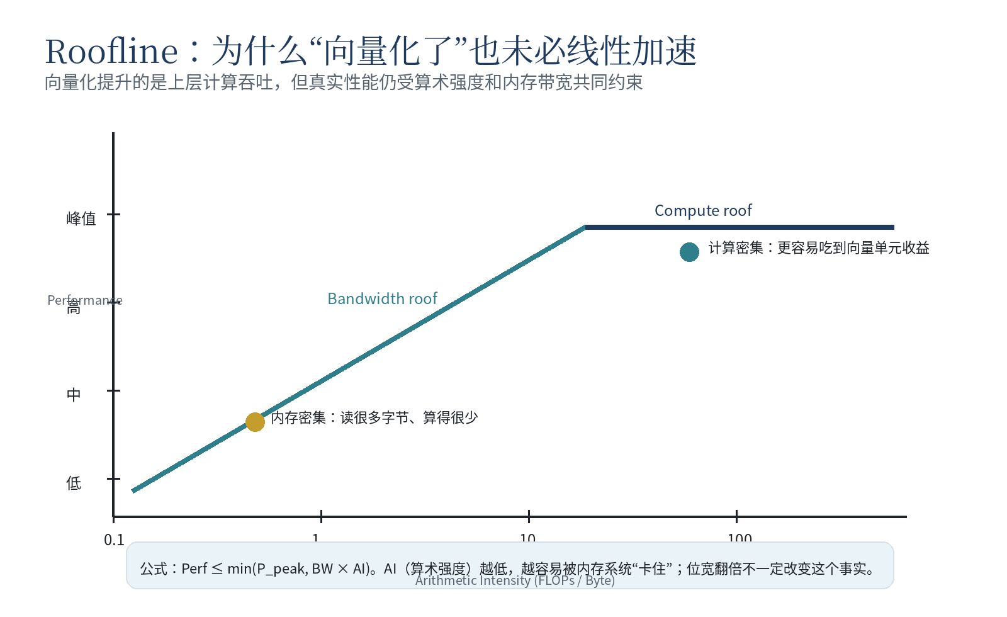
图 3. Roofline 的直觉：向量化提高的是上层计算能力，但低 AI 内核仍会首先撞上带宽屋顶。
一个很实用的估计式是：S_real ≈ Width × LaneUtilization × IssueEfficiency ÷ ExtraOverheads。其中 Width 是理论 lane 宽度；LaneUtilization 反映有多少 lane 真正在做有效工作；IssueEfficiency 反映 load/store、ALU、shuffle、mask 等端口和流水线能否高效发射；ExtraOverheads 则把 remainder、gather、reduction、cache miss 等一并算进去。这样看，很多“用了 AVX 但只快了 1.3 倍”的案例就并不神秘。

6.1 何时值得继续深挖 intrinsics
当你已经用向量化报告确认编译器成功生成了向量循环，且 profiling 说明这段代码依然是热的，并且主要成本集中在可进一步控制的细节（如不合理的 shuffle、无谓的拆装载、未融合的 FMA、欠佳的展开策略）时，手工 intrinsics 才通常值得。若 profiling 显示瓶颈是 DRAM 带宽、cache miss 或上层数据组织，那么写更多 intrinsics 往往是“在错误层级努力”。
一句非常有用的预期管理
• 向量化最适合“规则、批量、同构、计算密度尚可”的热路径；它并不承诺把任何代码都变成线性提速的魔法。

7. 典型案例：从点积到过滤掩码，再到列式执行

7.1 点积 / 相似度：最教科书式的向量化内核
点积 `sum += a[i] * b[i]` 几乎具备所有“向量化友好”的属性：两个输入数组顺序读取；每次迭代之间几乎独立；核心操作是乘加，天然适合 FMA；最终只需要一次 reduction 合并。它也是余弦相似度、L2 距离、embedding 检索等现代 workload 的基础积木。
float dot(const float* a, const float* b, int n) {
float sum = 0.0f;
for (int i = 0; i < n; ++i) {
sum += a[i] * b[i];
}
return sum;
}

这类内核里，向量化常常把“每次处理 1 个元素”提升为“每次处理 4/8/16 个元素”，再在循环尾部做横向求和。但它也并非完全免费：最终 reduction 的合并成本、尾部元素处理、以及 输入向量是否已经在 cache 中，都会决定真实加速。

7.2 分支循环：并不是“有 if 就一定没戏”
对于 `c[i] = a[i] > 0 ? a[i] * b[i] : 0` 这类代码，现代编译器经常会做 if-conversion：先生成比较结果，再用 mask / blend 选择保留哪些 lane。只有当分支逻辑过于复杂、带副作用，或控制流高度不规则时，分支才会真正阻断向量化。
for (int i = 0; i < n; ++i) {
c[i] = (a[i] > 0.0f) ? (a[i] * b[i]) : 0.0f;
}

7.3 系统案例：分析引擎为什么偏爱 batch-at-a-time
在执行 `filter -> project -> aggregate` 这样的分析型查询时，很多系统不会一行行解释，而会成批拉取一列或一批值：先对一批数据产生过滤 mask，再把这个 mask 传给后续算子。这样做的收益有三层：减少 per-tuple 分派开销、提高 cache locality、让底层 SIMD 更容易介入。从工程本质上看，这和 CPU 用 mask 驱动 lane 的思想是同构的。
模式 | 为什么容易/不容易向量化 | 优化重点
Map 型数组运算 | 跨元素独立，最容易形成 vector loop | 连续访问、合并多步操作、避免临时数组
Reduction | 主体独立，但结尾需要合并 | 局部累加、展开、减少横向合并频率
带简单分支的过滤 | 可用 mask / blend 替代控制流 | 让热路径保持规整，副作用外提
稀疏/间接寻址 | gather/scatter 与 cache miss 成本高 | 改布局、压缩索引、块化访问
列式批处理 | 批量摊销解释与调度开销 | 合适 batch size、selection vector 管理

8. 工程落地清单：先做什么，再做什么
1. 先 profile，找出真正的 hot path，而不是对非热点代码盲目追求“全部 AVX 化”。
2. 先改数据布局和访问模式：连续数组、SoA、减少 bytes moved，通常优先级高于手写 intrinsics。
3. 把循环写“规整”：明确边界、减少隐藏副作用、让编译器看懂归纳变量与 trip count。
4. 尽量消除 alias 不确定性：使用 `restrict`、`const`、noalias 语义或更清晰的 API 契约。
5. 打开编译器的向量化报告，确认是“没做”还是“做了但没赚到”。
6. 把 tail / remainder、短循环、函数调用、异常语义、浮点重关联视为真实成本。
7. 验证数值语义：FMA、重排求和顺序、fast-math 都可能让浮点结果发生可预期但非 bitwise 的变化。
8. 在单核向量化稳定后，再叠加线程级并行与 NUMA 优化，避免把多线程问题误诊成“向量化不够”。

8.1 建议观察的编译器输出
# GCC
-O3 -march=native -fopt-info-vec-optimized -fopt-info-vec-missed
# Clang / LLVM
-O3 -march=native \
-Rpass=loop-vectorize \
-Rpass-missed=loop-vectorize \
-Rpass-analysis=loop-vectorize

比“我猜编译器应该做了”更可靠的做法，是直接看报告、汇编和 profiling。一个成熟的工作流通常是：向量化报告确认是否成功 → 反汇编确认指令形态 → perf/VTune 等工具确认瓶颈位于哪一层。
经验法则
• 当你发现自己为了让一段代码向量化，不得不写大量不可维护的手工 intrinsics 时，先停下来问一句：这段收益是否大到值得破坏可读性和可移植性？很多时候，正确答案是“先把数据重新摆放”。

9. 常见误区与答疑模板
常见说法 | 更准确的回答
“位宽翻倍，性能就该翻倍。” | 不对。若 kernel 主要受带宽、gather、shuffle、mask 或 reduction 限制，位宽翻倍只抬高理论屋顶，不保证真实吞吐同步翻倍。
“有分支，就不可能向量化。” | 过于绝对。很多简单分支都能通过 predication / if-conversion 变成掩码执行；真正棘手的是控制流复杂、带副作用或高度不规则的情况。
“编译器没向量化，所以只能手写 intrinsics。” | 先看是 legality 还是 profitability 问题。若 alias、布局、trip count、函数调用等根因不解决，手写 intrinsics 往往只是把问题换个地方背。
“向量化和多线程是二选一。” | 不是。它们是不同层次的并行：SIMD 解决单线程内部 DLP，线程并行解决跨核的 TLP。成熟系统通常两者叠加。
“向量化后的结果必须和标量逐 bit 相同。” | 对浮点来说并不总成立。FMA 与求和重排可能带来可预期的数值差异，因此需要基于误差界和业务语义验收，而不是盲目追求 bitwise identical。

10. 一个可直接拿去讲的 45 分钟分享节奏
时间段 | 怎么讲 | 要强调的句子
0–5 min | 先讲性能本质与四类并行，建立问题空间 | 向量化不是技巧，而是数据并行映射。
5–10 min | 用图解释标量 vs SIMD，让听众建立 lane 直觉 | 更少的指令推动更多数据，但前提是独立与规则。
10–18 min | 讲微架构：load/store、mask、shuffle、reduction、FMA | 很多失败案例不是算不动，而是喂不饱。
18–28 min | 讲编译器的 legality / profitability 与典型阻碍 | 先让编译器“敢做”，再谈它“做得多好”。
28–35 min | 讲 AoS / SoA、Roofline、Amdahl、CPE | 位宽只是屋顶，不是结果。
35–42 min | 讲两个案例：点积 + 批处理执行 | 底层 SIMD 和上层 batch 其实是同一个思想。
42–45 min | 总结与 Q&A | 先改布局，再谈 intrinsics；先看瓶颈，再谈位宽。

结束页可以这么收束
• 向量化最深的启发，不是“会不会某个指令”，而是你是否习惯从 **数据独立性、控制流规则性、内存布局、吞吐上限** 四个维度同时思考一个性能问题。

附录 A. 高频术语表
术语 | 一句话解释
SIMD | Single Instruction, Multiple Data：一条指令同时作用于多个数据元素。
SIMT | Single Instruction, Multiple Threads：GPU 常见执行模型，线程束底层呈现向量式锁步行为。
SLP | Superword Level Parallelism：把 basic block 内多个相似标量语句打包成向量。
Predication | 把控制流变成数据流，用 mask 决定哪些 lane 生效。
Gather/Scatter | 从不连续地址收集/写回数据；功能强但通常代价较高。
Reduction | 把多个元素合并成更少值或一个标量，例如 sum/max。
AI | Arithmetic Intensity：每搬运一个字节能做多少计算。
CPE | Cycles per Element：每个元素平均消耗的周期数。

附录 B. 推荐阅读
• Hennessy & Patterson：《Computer Architecture: A Quantitative Approach》—— 从机器模型理解吞吐与带宽。
• Intel 64 and IA-32 Architectures Optimization Reference Manual—— x86 上最权威的性能优化参考之一。
• Agner Fog: Optimizing software in C++ 与 instruction tables—— 实战层面理解延迟、吞吐、指令选择。
• LLVM Loop Vectorizer / GCC vectorizer 文档—— 了解自动向量化报告和典型限制。
• ARM NEON / SVE 官方资料—— 了解“可伸缩向量长度”等不同设计哲学。
把这份文档继续往下延伸，可以自然衍生出三场更细的分享：编译器向量化实战、数据布局与缓存优化、向量化在数据库/AI 推理中的系统级应用。

